МОУ Лесогорская средняя общеобразовательная школа

Внеклассное мероприятие
по математике –

игра «Решай! Смекай! Отгадывай!»

Работу выполнила
учитель математики

МОУ Лесогорская СОШ
Жилова Зоя Геннадьевна

2012 г.

Внеклассное мероприятие по математике для учащихся 5 класса "Решай! Смекай! Отгадывай!"

Цель игры:
- Развитие интереса к математике;
- Восприятие математики через мир стихов, песен и занимательных задач;
- Развитие внимания, логического мышления;
- Воспитание чувства ответственности, умения работать в команде.

Условия игры:
- В игре участвуют 2 команды.
- Каждая команда, с выбранным капитаном, представляет своё название, эмблему или атрибут (оценивается пятибалльной системой)
- Каждое задание оценивается: 3 баллами за полный ответ, 2 баллами за неполный ответ и 1 баллом за ответ, полученный с помощью болельщиков.
- На решение каждого задания отводится одна минута (по песочным часам)
- Игра начинается и заканчивается по гонгу.
Ход игры
На экране название игры (Слайд №1)
- Сегодня мы проведем математическую игру «Решай! Смекай! Отгадывай!». Все вопросы и задания, которые будут предложены связаны с математикой. Мы постараемся доказать, что математику не зря называют «царицей наук», что ей больше, чем какой-либо другой науке свойственны красота, гармония, изящество и точность.

- Все поют песню, сочиненную специально для игры [на мотив песни “Медведи” из к/фильма “Кавказская пленница”] (Слайд №2).

- Участники хором читают девиз игры (Слайд №3).

- Наше соревнование – это, прежде всего – игра. И в этой игре проявляются все лучшие качества наших участников: находчивость, внимательность, целеустремленность, товарищество.

- Представление жюри (оценивать наше соревнование будет всезнающее и справедливейшее жюри ……..

- Представление команд.

- Ведущий знакомит участников и их болельщиков с правилами игры.

И пусть сильней кипит борьба,
Острей соревнованье.
Успех решает не судьба,
А только ваши знания.

1 КОНКУРС.
Приветствие команд.

Капитан команды 1: Наша команда: " Дважды два”.
Наш девиз:
Мы команда хоть куда!
Нас удача ждет всегда!
Капитан команды 2: Вас приветствует команда «Пятерочка».
Наш девиз:
Чтоб врачом, моряком или летчиком стать,
Надо твердо на "5” математику знать!

2 КОНКУРС.
Выбери вопрос.
Поочередно каждая команда выбирает номер вопроса (Слайд №4)

Вопросы.
1) Разгадайте математический фокус (Слайд №5)
- Задумать число.
- Умножить его на 2
- К произведению прибавить 3.
- Полученную сумму умножить на 4.
- От полученного произведения вычесть 12.
- Полученную разность разделить на задуманное число.
Почему у всех получится 8?
Ответ: ((2а+3)4-12):а =(8а+12-12):а=8а: а=8
2) “Хитрый садовник” (Слайд №6)
Однажды пришли к садовнику ребята и спрашивают: “Дедушка, сколько в твоем саду деревьев?”
Улыбнулся садовник и ответил: “Половина всех моих деревьев – яблони, четвертая часть – сливы, седьмая часть – груши и, кроме того, есть ещё 3 тополя”
Стали ребята считать, сколько же у садовника в саду всех деревьев, да так и не сосчитали. Может быть, вы сосчитаете?
Ответ: 28 деревьев.
3) “Будильник” (Слайд №7)
Мальчик лёг спать в 7 часов вечера, поставив будильник так, чтобы он прозвенел в 9 часов утра. Сколько времени проспит мальчик?
Ответ: 2 часа.
4) “Сколько чисел?” (Слайд №8)
У скольких двузначных чисел сумма цифр равна 10 ?
Ответ: У 9 чисел: 19,28,37,46,91,82,73,64,55.
“Любопытная пауза 1 ” (Слайд №25)
Древнегреческий философ- идеалист Платон (427-347) справедливо считал, что математику должен знать каждый, кто хочет заниматься философией. При входе в его академию он сделал надпись: “Не знающий геометрии, сюда да не входит!”
5) “Весы” (Слайд №9)
На одну чашу весов положен кирпич, на другую- половина такого же кирпича и ещё гиря в 1 кг. Весы в равновесии. Сколько весит целый кирпич?
Ответ: 2 килограмма.
6) “Замок с секретом” (Слайд №10)
Перед вами замок с секретом. Если вы поставите стрелки на нужные буквы, то
получите ключевое слово и замок откроется. Какое это слово?
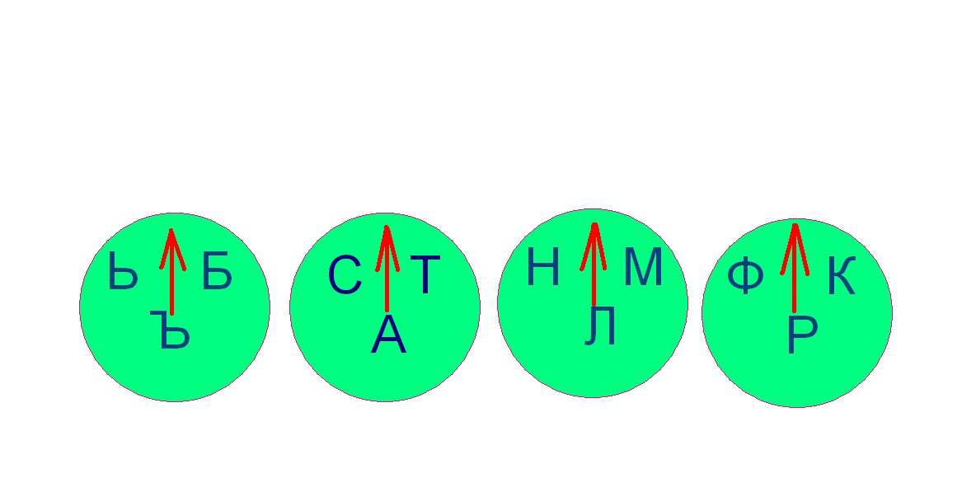
Ответ: Банк
7) “Половина” (Слайд №11)
Половина от половины числа равна половине. Какое это число?
Ответ: 2

8)“Блиц” (Слайд №12)
Кирпич весит 2 кг и полкирпича. Сколько весит один кирпич?
На берёзе 16 сучков, на каждом сучке по 10 веток, на каждой ветке по 4 яблока. Сколько яблок всего?
У семерых братьев по одной сестре. Сколько всех детей в семье?
Ответ: 3 кг; яблок нет; 8 детей.
“Любопытная пауза 2” (Слайд №27)
Впервые математическую теорию музыки открыл Пифагор.
Утвердив музыку как точную науку, Пифагор применил найденные им законы гармонических отношений ко всем феноменам Природы, пойдя настолько далеко, что установил при этом гармонические отношения между планетами, созвездиями и элементами.
9) “Треугольник” (Слайд №13)
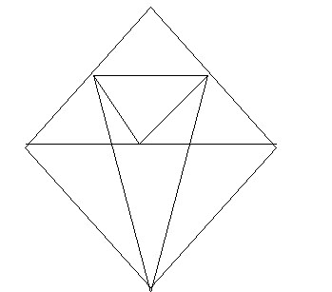
Сколько треугольников на рисунке?

Ответ:
10) “Дальше...” (Слайд №14)
Какими должны быть два следующих числа в последовательности:
10, 8, 11, 9, 12, 10, 13,…
Ответ: 11,14.
11) “Делимость” (Слайд №15)
Делится ли число 11· 21 · 31 · 41 · 51 – 1 на 10?
Ответ: да.
12) “Блиц” (Слайд №16)
Горят 7 свечей. Из них четыре потушили. Сколько свечей осталось?
Какую траву и слепой узнает?
Какие два числа, если их перемножить, дают такой же результат, что и при их сложении?
Ответ: 4, крапива, 2 и 2.
“Любопытная пауза 3 ” (Слайд №26)
Именем известной вычислительницы француженки Гортензии Лекот (1723-1788) назван цветок гортензия, привезённый ею из Индии.
13) “Семёрочка” (Слайд №17)
Сколько раз встречается цифра 7 при записи чисел от 1 до 100?
Ответ: 20 раз.
14) “Блиц” (Слайд №18)
- Сколько месяцев в году содержат 30 дней?
- Когда сутки короче зимой или летом?
- 5 землекопов за 5 часов выкапывают 5 м канавы. Сколько землекопов за 100 часов выкопают 100 м канавы?
Ответ: 11 месяцев; одинаковы; 5 землекопов.
15) “Дымок” (Слайд №19)
Электропоезд идёт с востока на запад со скоростью 60 км/ч. В том же направлении - с востока на запад- дует ветер, но со скоростью 50 км/ч. В какую сторону отклоняется дым поезда?
Ответ: у электропоезда нет дыма.
16) “Дюжина” (Слайд №20)
Две дюжины умножили на 3 дюжины. Сколько всего дюжин получилось?
Ответ: 72 дюжины. (2•12)• (3•12)=(2•12•3) •12=72•12

“Математическая пауза” (Слайд №24)
- Запиши дату дня своего рождения.
- Записанное число удвой.
- Новый результат умножь на 10.
- К полученному произведению прибавь 73.
- Всю эту сумму умножь на 5.
- К произведению прибавь номер месяца своего рождения и результат сообщи ведущему.
Ведущий вычитает из этой суммы 365 и сообщает число и месяц участника игры: первые две цифры – число, а вторые две цифры – месяц.
17) “Чёрный ящик” (Слайд №21)
Число 1001 называется числом Шахерезады. Что лежит в “чёрном ящике”?
Ответ: книга “Сказки. Тысяча и одна ночь”
18) “Блиц” (Слайд №22)
- На руках 10 пальцев. Сколько пальцев на 10 руках?
- Сколько разных букв в названии нашей страны?
- Хозяйка несла корзину яиц. А дно упало. Сколько яиц осталось?
Ответ: 50 пальцев; 5; нисколько.
19) “Дроби” (Слайд №23)
В древней Руси основными дробями были:
1/2- “половина” или “пол”;
1/3- “треть”;
1/6- “полтрети”. А как называли люди в то время дробь 1/24?
Ответ: пол-пол-полтрети. Вообще, все народы дроби называли ломаным числом.
“Любопытная пауза 4 ” (Слайд №28)
- Гениальный математик Эварист Галуа (1811- 1832) был убит на дуэли.
За пять лет до гибели Пушкина сходная смерть на дуэли унесла молодого француза — Эвариста Галуа. Его мало кто знал. К 20 годам он успел только поступить в Высшую Нормальную школу (это педагогический университет в Париже), но был исключен оттуда в числе прочих “бунтарей” в революционном 1830 году. Казалось, что вскоре о Галуа забудут, как о многих других несостоявшихся революционерах. Но позднее выяснилось, что Галуа успел состояться как математик — да такой, каких Франция не рождала со времен Декарта. Поэтому имя юного француза стоит в одном ряду с именами таких богатырей-патриархов, как Эйлер или Гаусс.

3 КОНКУРС.
Конкурс капитанов (разгадать ребусы) (Слайд №29)
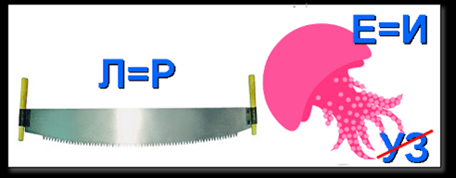

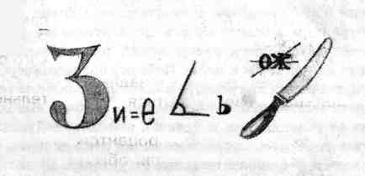

4 КОНКУРС.
Конкурс пословиц и поговорок (Побеждает тот, кто больше назовет пословиц и поговорок, связанных с математикой.)

В пословицах и поговорках заключена вековая мудрость русского народа, а числовые данные придают им более яркий, реальный смысл.
Например: о большой семье говорят: «семеро по лавкам сидят».

5 КОНКУРС
Домашнее задание (Математические сценки)

В конце игры: (Слайд №29)
Вот и подошла к концу наша игра. Вы все сегодня доказали, что любите математику и хорошо ее знаете. Вы показали, какие вы внимательные, какая у вас замечательная память, как вы логично рассуждаете. Вы просто – молодцы! Желаю вам дальнейших успехов и побед!
- подведение итогов;
- вручение дипломов и призов;
- финальная песня.

Приложение 1.

Песня, сочиненная специально для игры [на мотив песни “Медведи” из к/фильма “Кавказская пленница”]

В тридцать шестом кабинете,
Там где идет игра,
Собрались ребята
Из пятого класса.
Ждали мы этой встречи,
Чтобы сразиться вновь.
Будем решать задачи.
Важно нахмурив бровь.
Припев. Решай, смекай, отгадывай
С надеждой на сюрприз!
Решай! Смекай! Отгадывай!
И выиграешь приз!

Приложение 2.
Сценки.
Среднее арифметическое
Играют мальчик и девочка.
(Мальчик стоит задумавшись. Входит девочка.)
Д. – О чем ты задумался?
М. – Знаешь о чем? Мы сегодня изучали среднее арифметическое. Это гениальное изобретение математиков. Смотри, мы с тобой друзья, все делим пополам, хорошее и плохое.
Возьмем оценки, которые получили сегодня. Ты получила «5», а я «1». Складываем, делим пополам и мы оба получили по «3». Видишь как хорошо. И мама меня не накажет. Да здравствует среднее арифметическое!
Д. – Но ты даже не спросил, устраивает ли это меня?
М. – Подожди, это еще не все. Ты пришла в школу на 15 мин. раньше урока, а я на 15 мин. Позже. Складываем, делим пополам. И все о кей! Вот это среднее арифметическое!
Д. – Ну ты и гений!
(в сторону) Ну я тебя проучу!
Слышишь, ты меня просил купить тебе кеды в нашем магазине. Тебе мама дала денег?
М. – Да.
Д. – Давай я схожу в магазин и куплю тебе кеды, а ты пока выучи-ка домашнее задание(уходит).
М. – Вот здорово! Наконец-то и у меня будут кеды, и Александр Семенович не будет меня ругать (делает упражнение)
Д. – (входит с пакетом) Видишь, как я быстро вернулась.
Я тебе кеды купила.
М. – (с нетерпением). Покажи (берет пакет, раскрывает и достает кеды: одну 26р., а другую – 44р.) Что это?
Д. – Ты еще спрашиваешь? Это твои кеды. Один 26р., а другой – 44р. Складываем, делим и получаем твой 35 размер. Да здравствует среднее арифметическое?
М. – (с ужасом хватается за голову и убегает).

Математика – это точная наука, где ошибаться нельзя.
О том куда могут завести неточные рассуждения, вы узнаете из сценки.
Сценка Встречаются два друга. Один другому говорит:

-Привет

-Привет

-Ты почему такой хмурый?

- Да вот решил подсчитать, сколько дней в году мы учимся и
оказалось, что всего 5 дней.
Ходим, ходим в школу, а только 5 целых дней получилось.
Зачем же мы 4 четверти ходим в школу, когда можно всего
5 целых дня отучится и все. Гуляй, веселись.

-Ты явно чего-то напутал. Как ты рассуждал?

- Все очень просто. Вот слушай:

В году 365 дней. Из них 52 – воскресенья, 10 других дней – праздники.
Получается: минус 62 дня.
Летние и зимние каникулы длятся не менее 100 дней.
Еще минус 100 дней. Т.е. уже выпадает 162 дня.
Ночью в школу не ходят, а ночи составляют половину года,
Т.е. еще 182 дня отпадает.
Остается 20 дней. Но ведь занятия продолжаются не более четверти дня,
Поэтому еще 15 дней отпадает.
Остается всего-навсего 5 дней.

- Да, по-твоему, мы совсем не учимся. За это время многому ли можно научится.
Если бы все школьники учились 5 дней в году, то вот так они бы и считали, как ты.
Наверное, с математикой у тебя не лады!

- Да, опять «2».

- Ну, ничего, приходи к нам на математический кружок и мы найдем твою ошибку.
Мы еще не такие задачи там решаем.

- Пока.

- До встречи.

Приложение 3.

Пословицы и поговорки.

Один в поле не воин.
Лучше один раз увидеть, чем 100 раз услышать.
Раз солгал - навек лгуном стал.
Руки поборют одного, а знание- 1000.
Трус умирает 100 раз, а герой – один раз.
Два сапога – пара.
Одна голова хорошо, а две - лучше.
Палка о двух концах.
Старый друг лучше новых двух.
Семеро с ложкой – один с сошкой.
Лук от семи недуг.
Пятое колесо в телеге.
Семеро одного не ждут.
Семь бед - один ответ.
Семь раз примерь – один раз отрежь.
У семи нянек дитя без глазу.

Приложение 4.
Финальная песня.

Песня на мотив “Красная шапочка“.

Если долго, долго, долго,
Если долго и упорно,
Ежедневно и задорно
Математику учить,
Сколько ты всего узнаешь,
Тайн, загадок разгадаешь,
Образованнее станешь,
Только, только не ленись.

Припев:

А-а, правила учи ты,
А-а, формулы зубри ты,
А-а, не ленись, всё повторяй,
А-а, ничего не забывай.

Ну, конечно, ну, конечно,
Если ты такой ленивый,
Если ты такой трусливый,
Ничего не хочешь знать,
Не решить тебе задачи,
Не решить тебе примера,
Станет для тебя проблемой
Математику учить.

Припев:

И, наверно, верно, верно,
Заниматься очень трудно,
И мучительно, и нудно.
Только ты не отступай.
Ты иди своей дорогой
До конца с наукой в ногу,
Будет всё тебе понятно,
Интересно, так и знай.

